**Muffins chocolat à l'orange**

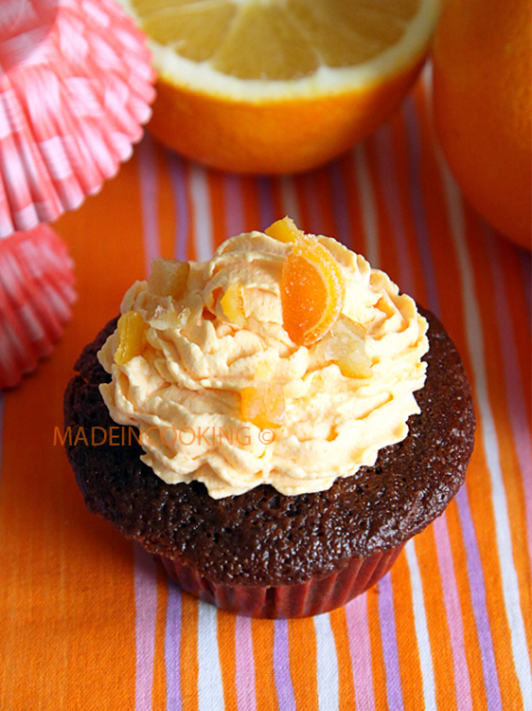

Ingrédients / pour 6 personnes

* 115 g de [farine](http://cuisine.journaldesfemmes.com/encyclopedie/fiche_composant/289/farine.shtml)
* 25 g de [cacao](http://cuisine.journaldesfemmes.com/encyclopedie/fiche_composant/157/cacao.shtml) non sucrée
* 100 ml de [yaourt](http://cuisine.journaldesfemmes.com/recette-yaourt) nature
* 75 g de [sucre](http://cuisine.journaldesfemmes.com/encyclopedie/fiche_composant/285/sucre.shtml)
* 40 ml d'huile de tournesol
* 1 œuf
* 1/2 sachet de [levure](http://cuisine.journaldesfemmes.com/recette-levure) chimique
* 1/2 cuillère à [café](http://cuisine.journaldesfemmes.com/encyclopedie/fiche_composant/236/cafe.shtml) de bicarbonate de soude
* 2 cuillères à soupe de [lait](http://cuisine.journaldesfemmes.com/encyclopedie/fiche_composant/286/lait.shtml)
* 1 cuillère à [café](http://cuisine.journaldesfemmes.com/encyclopedie/fiche_composant/236/cafe.shtml) de zestes d'[orange](http://cuisine.journaldesfemmes.com/encyclopedie/fiche_composant/145/orange.shtml)
* Le jus d'une demi [orange](http://cuisine.journaldesfemmes.com/encyclopedie/fiche_composant/145/orange.shtml)
* 15 g d'[orange](http://cuisine.journaldesfemmes.com/encyclopedie/fiche_composant/145/orange.shtml) confite
* 50 g de pépites de [chocolat](http://cuisine.journaldesfemmes.com/encyclopedie/fiche_composant/291/chocolat.shtml) blanc
* 150 ml de [crème](http://cuisine.journaldesfemmes.com/recette-creme) liquide
* 1 sachet de poudre pour [chantilly](http://cuisine.journaldesfemmes.com/recette-chantilly)
* 30 g de [sucre](http://cuisine.journaldesfemmes.com/encyclopedie/fiche_composant/285/sucre.shtml) glace
* Colorant [orange](http://cuisine.journaldesfemmes.com/encyclopedie/fiche_composant/145/orange.shtml)

Réalisation facile

* Difficulté facile
* Préparation 15 mn
* Cuisson 25 mn
* Repos 15 mn

**Préparation Muffins chocolat à l'orange**

1

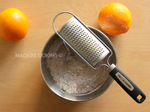

Préchauffer le four à 180°c. Placer la brique de crème liquide au congélateur pendant la préparation. Mélanger les ingrédients secs : la farine, la levure, le bicarbonate de soude, le sucre, le cacao et l'écorce d'orange. Dans un autre récipient, [battre](http://cuisine.journaldesfemmes.com/definition/10/battre.shtml) l’œuf avec le lait, le yaourt, l'huile et le jus d'orange. [Concasser](http://cuisine.journaldesfemmes.com/definition/24/concasser.shtml) si besoin la tablette de chocolat puis [réserver](http://cuisine.journaldesfemmes.com/definition/100/reserver.shtml).

2

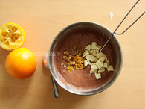

Mélanger les deux préparations, ajouter 50 grammes de pépites de chocolat blanc et les 15 grammes d'orange confite. Verser dans des moules à muffins en papier.

3

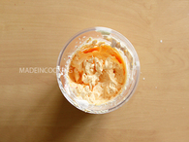

Placez des pépites de chocolat blanc, si il vous en reste. Enfourner pendant 25 minutes. Pendant ce temps préparer votre chantilly avec tous les ingrédients qu'il reste (crème liquide, sucre glace, sachet pour chantilly et colorant).

Pour finir

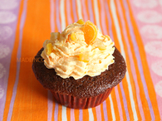

Remplir une douille et laisser au frais pendant que les muffins refroidissent. Enfin placer la chantilly au dessus de chaque muffin et parsemer si il en reste d'orange confits.